Gundel Károly, a gasztronómia legendás zsenije - Híres palacsintájának receptjét nem ő találta ki

STORY.MAGAZIN 2019. 07. 23.

Gundel Károly neve már életében fogalom volt. Éttermében az 1900-as években a korabeli értelmiségi elit legjobbjai fordultak meg, Karinthy Frigyes még a tanácsait is kikérte Vendéget látni, vendégnek lenni című könyvéhez. A Gundel név mára úgy forrt össze Budapesttel, mint Sacheré Béccsel vagy Kempinskié Berlinnel. A Gundel nemzeti kincs, ikon, brand, neve ma is éppúgy cseng világszerte, mint Puskás Öcsié. A Gundel név ma is legendás, ahogy híres palacsintája is, bár annak receptjét nem is neki köszönhetjük.

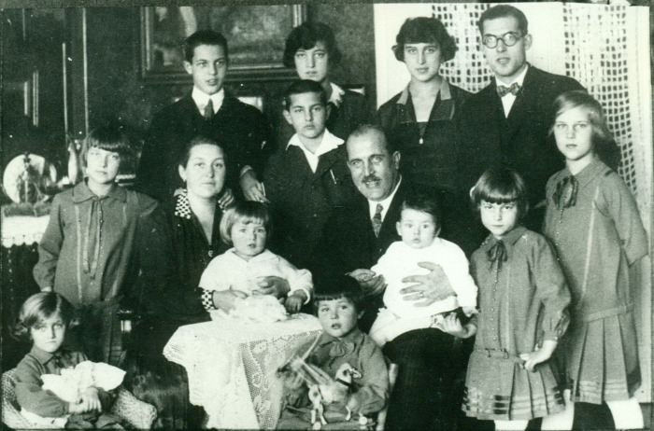
Gundel Károly, a gasztonómia császára feleségével és tizenkét gyermekükkel 1928-ban
“A magyaros vendéglátás, a magyaros konyha és szakácsművészet első mestere. Jó ízek, békés örömök, az élet lucullusi élveinek első karnagya, s ezzel fővárosunk egyik legkiválóbb hírvivője” - így szól egy korabeli írás Gundel Károlyról.
Ketten voltak a Nagy Gundelek: János, a dinasztiaalapító “öreg Gundel” és Károly fia, a “fiatal Gundel”, akit annak ellenére is így emlegettek, hogy tizenhárom gyereket mondhatott a magáénak.
Krúdy Gyula már akkor járt a Gundelékhez, amikor az ezüstfejű öreg Gundel a Stekliben, vagy a Stefániának hívott István főhercegben kényeztette addig ismeretlen ínyencségekkel - Adriáról hozatott osztrigával, ljubljanai rákkal, rajnai lazaccal, dunai tokhallal és persze eredeti magyar étkekkel - a pesti írókat, művészeket, polgárokat, valamint a társasági élet elitjét.
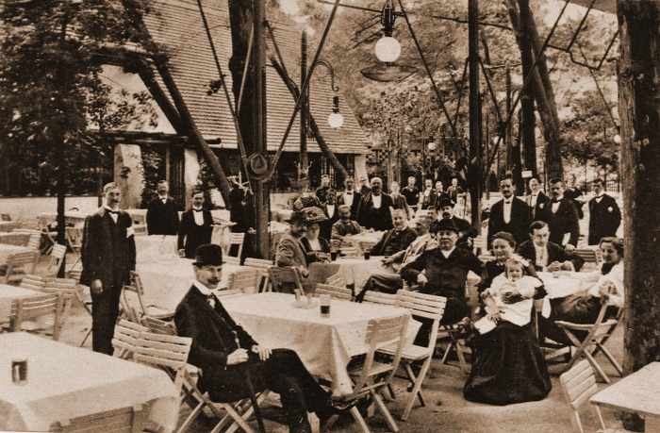
“Én már akkor jártam „Gundel”-hoz, amikor az ezüstfejű öreg Gundel a Blumensteckliben vagy az István főhercegben (a Stefániában, mint Pesten mondogatták) táplálgatta nevezetes főztjeivel a pestieket. Mostanában „fiatal Gundel”-lel ebéd után diskurálunk a lombok alatt, az imént fogyasztott rákoknak piros színei ismétlődnek meg a fehér asztalterítőn a piros bornak ragyogó árnyékában.” (Krúdy Gyula)
Az élet apával
Apa, vagyis Gundel János - eredeti nevén Johann Adam Michael Gundel - 1844-ben született a bajorországi Ansbach-ban. Tizenhárom évesen onnan indult el gyalogosan, zsebében harminc 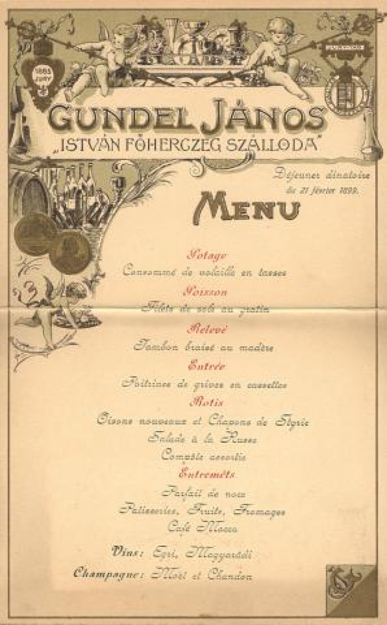márkával Magyarországra. Mesébe illő karrierjét egyik pesti rokona Az utolsó fillérhez címzett vendéglőjében kezdte pikolófiúként.
Öt év múlva már főpincér az Arany Sasban, nem sokkal azután, hogy feleségül veszi a tulajdonos lányát, egyben unokatestvérét, Kommer Annát, saját lábára áll, zsinórban vásárol szállodákat, éttermeket, így például a Bécsi sörházat is; itt játszódik Krúdy Gyula Boldogult úrfikoromban című elbeszélése.
A bájos modorú, előkelő, művész külsejű öregúr híres vendégei közé tartozott Tisza Kálmán, Liszt Ferenc, Jókai Mór, Lotz Károly, Mikszáth Kálmánhoz pedig egyenesen barátság fűzte.
Amikor Mikszáth megemlítette, hogy olyan levest enne, amely „magában foglalja a magyar konyha minden zamatát”, Gundel a“nagy Palóc” tiszteletére megalkotta a máig kedvelt Palóclevest, amely az eredeti recept szerint zöldbabos ürüleves, tejöllel habarva, kaporral dúsan ízesítve.
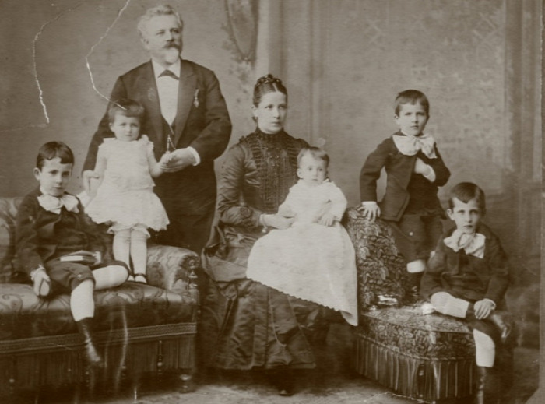
"Gundel János úgy vezette dolgait, mintha nem is fizető fogyasztókat fogadna helyiségeiben, hanem szívesen látott kedves vendégeket, akiknek jóvoltáról gondoskodni nem üzlet, hanem magyaros vendégszeretet” - írta a Gundel-dinasztia alapítójáról Mikszáth Kálmán
Öt gyereke közül, Károly - a fiatal Gundel - örökölte apja vendéglátós talentumát, őt is tekintette igazi mesterének és példaképének. Mindig szívesen mesélt róla, milyen is volt “az élet Apával”. Hát nem kényeztették kishercegként.
Apja kilencévesen már beküldte az étterembe, hogy zsemlét és vizet szolgáljon fel az illusztris vendégeknek. Így kívánt megbizonyosodni arról, hogy csakugyan valódi Gundel-vér csörgedezik az ereiben. Ennek a próbának minden Gundel gyereket alávetették: ha pánikba esett, vagy nem úgy viselkedett, ahogy azt a helyzet megkívánta, az öreg töprenghetett, milyen pályára küldje "elfajzott" csemetéjét. Legtöbbjük valóban más szakmában tüntette ki magát.
Károly kiállta az atyai próbát, és ezután még szigorúbban fogták. Pikolófiúként kezdte, akár az apja, végigjárta a szakma szamárlétráját, majd Európa leghíresebb éttermeinek világhírű konyhamestereitől leste el a konyhaművészet fortélyait.
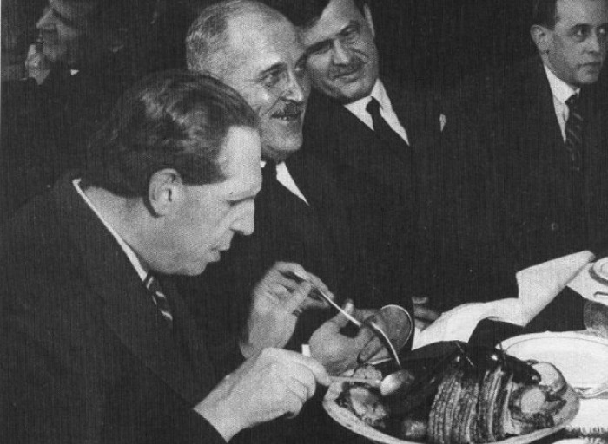
„A kiválóság nem örökletes. A minőség nem veled született. Csak akkor lehetsz a legjobb, ha a legjobbakkal veszed fel a versenyt.” - A képen Gundel Károly és Magyar Elek
Házasodnak a dinasztiák
Huszonévesen a nemzetközi hálókocsi-társaság a Csorba-tói és tátralomnici telepének szállodai igazgatója. Itt ismerte meg feleségét, Blasutig Margitot, az egyik vendég, ifjabbik Marchal József 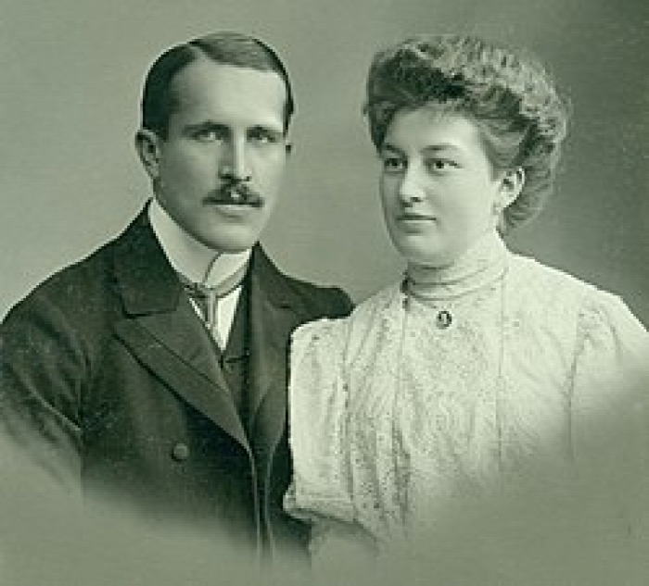sógornőjét.
Kicsi a világ. A vendég Marchal Józsefnek, a hazai szakácsművészet egyik kiválóságának volt a fia, maga is elismert vendéglős, szakácsmester, aki III. Napóleon udvari konyháján tanult, a német császár, az orosz cár, és főhercegek konyhamestere volt, és az apjáról elnevezett Marchal-máj - vagy ahogy ma ismerjük: Marshall máj - megalkototója.
A két híres vendéglátós dinasztia sarjainak nászából tizenhárom gyerek született, mindigyik vitte valamire. Ferenc a vendéglátóipari főiskolán tanított, tankönyveket is írt, ifjabb Károly igazgatta az 1939-es New York-i kiállítás Magyar Pavilonjának éttermét. Erről írta a New York Times:
“Gundel többett tett Magyarország jó híréért, mint egy hajórakomány turisztikai prospektus”.
Imre, a legfiatalabb a Vendéglátóipari Múzeum kurátora volt és a család krónikása.
Rajta kívül számos leszármazott élt és él ma is. Legismertebbek: Latinovits Zoltán, aki büszke volt rá, hogy nagyapja éttermében éppen Krúdy Gyula bácsi asztala fölött jött a világra, valamint két öccse, Bujtor István, szintén sikeres színész volt, Frenreisz Károly, a rokzenész, továbbá Gundel Takács Gábor a népszerű tévés.
0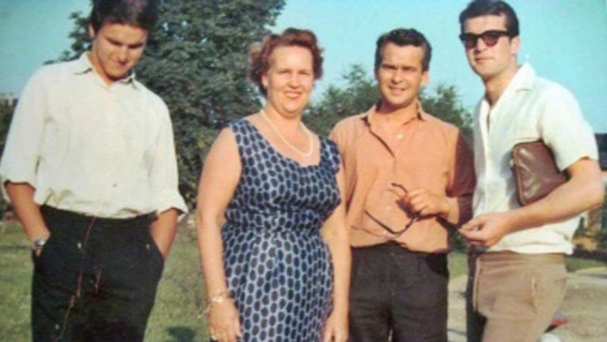
A legendás vendéglős lánya, Gundel Katalin és fiai: Latinovits Zoltán, Bujtor István és Frenreisz Károly
Latinovits mindig is büszkén vallotta magát Gundel unokájának, azt is gyakran emlegette, hogy a jól ismert "szindbádi érzékenységét" bizony, a híres városligeti vendéglőből hozta magával.
"Tört fényű kagylókkal érkeztem a világra, babonás füvekkel, virágszirmokkal, ördögfintorral, gömbölyű boszorkánykavicsokkal. Felhők, napok, csillagok szikráinak barlanghomályos rajzát hurcoltam magammal, elkezdett kanyaros vonalakat, kis görcsös köröket, befejezetlen görbéket. Fura-Maugli, majdhogynem az Állatkertben születtem, mégis kicsit idébb születtem, éppen Krúdy Gyula bácsi sörkerti asztala fölött, felejthetetlen emlékű nagyapám, Gundel Károly vendéglőjében, ebédszünetben, fél egykor. A munka és a tisztesség házának falinaptárain 1931. szeptember 9-et jegyeztek" - írta önvallomásként Latinovits Zoltán Ködszurkáló című könyvében.
Károly 1910-ben vette át a Városligeti Wampetics-vendéglőt - azóta Gundel étterem -, és csodájára jártak a pestiek. Az étterme akkora volt, mint egy bálterem és olyan elegáns, hogy bármelyik előkelő külföldi “rokonával” felvehette a versenyt.
Így lett az apai örökséget csúcsra járató fiúból a Nagy Gundel, aki behozta az elegancia és a luxus legmagasabb színvonalát a hazai vendéglátásba.
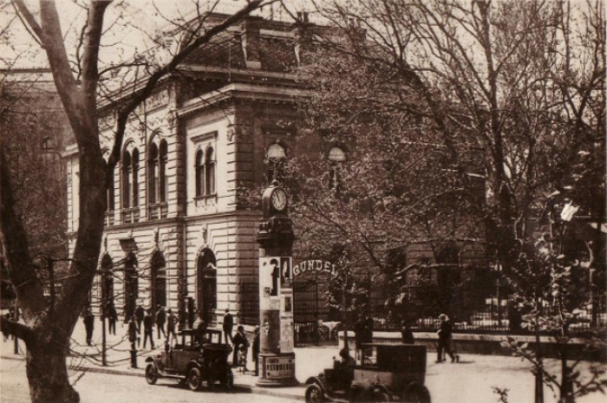
Kevesen tudják, hogy 1949-ben, az államosításkor a vendéglőt átkeresztelték Május 1. étteremre, de Rákosi néhány nap múlva szerencsére meggondolta magát, maradhatott a név
A híres Gundel-palacsinta, Márai és Lola
Több nyelvre lefordított, temérdek szakácskönyve, a magyar főzésmód és vendégátás hagyományait a francia konyha kifinomultságával és a vendéglátás Cesar Ritztől tanult eleganciájával ötvöző konyhájának híre külföldre is eljutott, méltán emlegették a magyar Brillat-Savarinként, akit a konyhaművészet pápájának tartanak a franciák.
Sok gasztronómiai remekműve közül talán máig legismertebb a Gundel-palacsinta, hírneve vetekszik az osztrák Sacher-tortáéval és szerénytelenség nélkül hozzátehetjük: jobb annál. Ám nem nem mindig hívták így. 1940. októberében mutatták be Márai Sándor Rendelés előtt című novellájából készült Kaland című színdarabot. A darab premierjét követő bankettre Márai felesége, Lola, családjuk egyik desszertjét, dióval, mazsolával, cukrozott narancshéjjal töltött csokoládés palacsintát készített. Gundel Károlynak annyira ízlett ez a desszert, hogy Márai-palacsinta néven az étterem étlapjára is felvette.
Miután a kommunista érában az emigráns író neve tiltólistára került az államosított étteremben is, kötelezték Gundelt, hogy a palacsintát "átkeresztelje”.
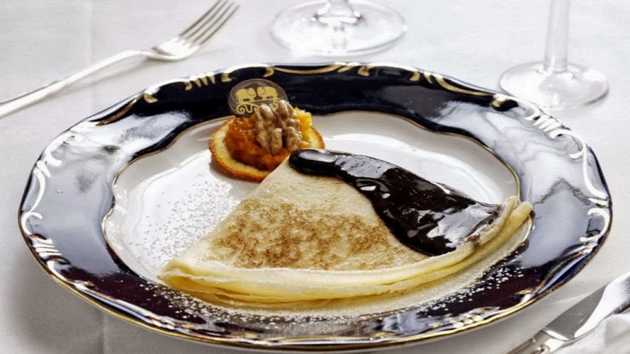
A desszertek királyának nevezett Gundel-palacsinta eredeti receptjét Márai Sándor feleségétől, Lolától kapta Gundel Károly, akkoriban az étlapon is Márai-palacsinta néven szerepelt
"Amelyik pincér nem tud mosolyogni, jobban tette volna, ha vendégnek születik”
Gundel Károly forradalmasította a vendéglátást, a gasztronómia zsenijeként "hangolta át" a hagyományos recepteket, szenvedélyesen gyűjtötte az ételeket és a saját ízlése szerint formálta át azokat. Gundel a legnagyobb magyar vendéglős volt, akit Magyarország adott a világnak. A dicsőség mégsem szállt a fejébe: úgy élt, mint bármelyik vendéglátó, a híres Gundel-minőséget pedig azzal garantálta, hogy a mottóját mélységesen komolyan vette:
“Jó minőségű alapanyagból könnyű rosszat főzni, de rosszból sohasem lehet jót.”
Ezért mindennap kora reggel kiment a piacra, ahol figyelemmel kísérte az újonnan megjelenő áruféleségeket, így tudta biztosítani az idényszerűséget. Itt maga választotta ki a húst, halat, baromfit, zöldségfélét és gyümölcsöt. Emellett sertéshizlaldát bérelt, disznót tenyésztett és vágott, külön konyhamészárost alkalmazott, volt kertészete, gombapincéje, a boroknak pincéket bérelt Budafokon. Ez volt a "Gundel-minőség" alapja és titka, ez volt a "Gundel-tradíció".
Bevásárlás után irodai, személyzeti ügyeket intézett. Délben és az esti főétkezések idejében a vendégeket fogadta, üdvözölte, hellyel kínálta és ajánlott a napi választékból, miközben fáradhatatlanul figyelemmel kísérte a vendégei kiszolgálását. Minden vendéghez volt egy kedves szava, rangra, származásra tekintet nélkül. Este pedig írt, vagy tanulmányozta a szakirodalmat. És ez így ment évtizedeken át, szinte szabadnap nélkül.

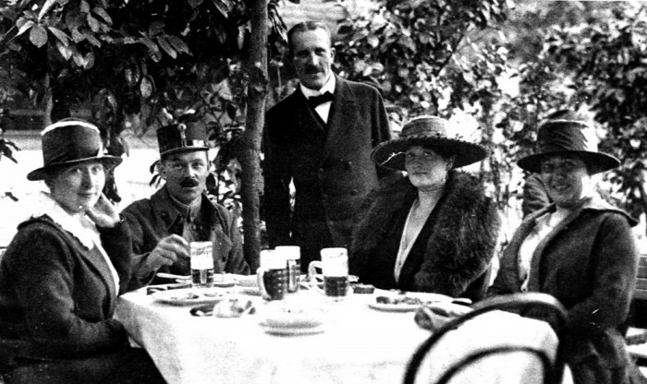
“Nem is úgy érzem magam, mint vendéglős, aki pénzért italt, ételt árul, hanem mint vendéglátó magyar házigazda, akinek házát megtisztelik vendégei látogatásukkal”
Gundel Károly mindent megtett azért, hogy vendégei kellemesen töltsék idejüket: zenészeket és énekeseket is szerződtetett, magántársaságok összejövetelei számára a vendéglő kertjében elkülönített részeket hozott létre, a társaság krémje számára külön terasz állt rendelkezésre. A konyhában 13 szakács készítette, 52 pincér szolgálta fel az ízletes ételeket, és további 40 alkalmazott is dolgozott a vendégek kényelméért.
Önmagát nem vendéglősnek, hanem házigazdának tartotta, aki a vendégeiért szívét-lelkét kiteszi.
Munkája nyomán étterme rövid idő alatt a város egyik legfelkapottabb vendéglátóhelyelett. A Gundelbe neves magyar politikusok, művészek, írók és sportolók is jártak. Gundel Károly örömét lelte abban, hogy híres vendégei számára különleges fogásokat alkotott, melyeket a vendégekről nevezett el. Így született többek között a tojás Munkácsy módra, az Újházi tyúkhúsleves, a Jókai bableves, vagy a Feszty beefsteak.
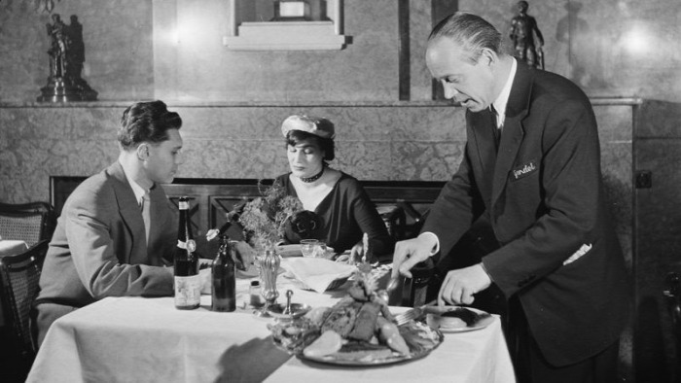
Étlapjain a magyar és a francia konyha ételein kívül rendszeresen szerepeltek egyéni ételkreációi is
Akik ismerték, úgy emlékeznek rá, mint végtelenül kedves, mindenkihez figyelmes, talpig tisztességes emberre. Sikerének titkát Kellér Andor foglalta össze rendkívül érzékletesen:
“Minden vendéget egyforma kedvességgel üdvözölt, de görnyedés nélkül, nem a hasznát sóvárgó üzletember alázatával, hanem a vendéget szívesen látó házigazda figyelmességével.”
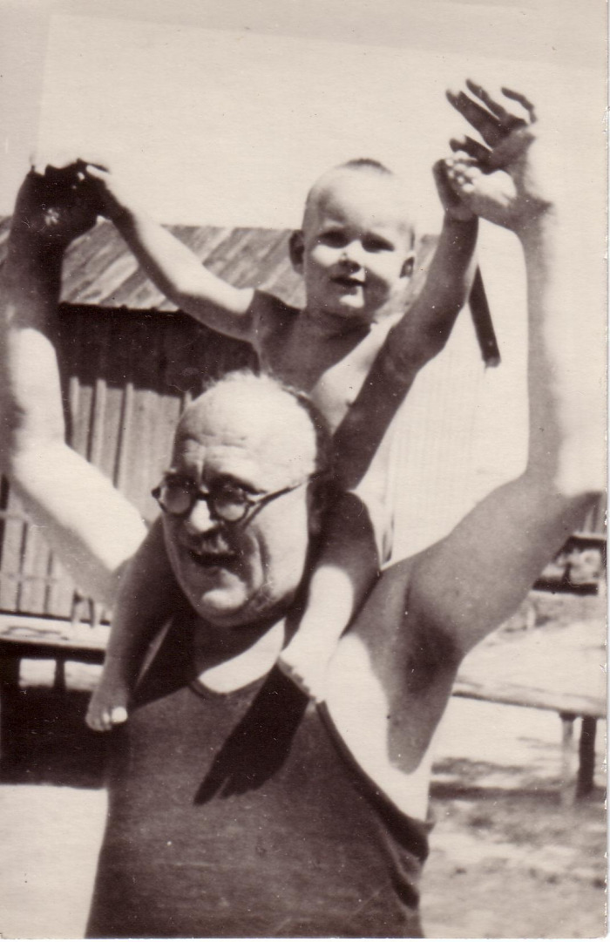Ám a sors kegyetlen volt hozzá. Javainak egy része megsemmisült a háborúban, üzleteit államosították. 1948-ban megromlott a látása, nem sokkal később rákbetegség támadta meg. 1956-ban hunyt el, 73 éves korában. Élete alkonyán, súlyos betegen is büszkeség töltötte el, ahányszor megpillantotta saját nevét egykori étterme homlokzatán. Azt nem vették fel tőle.
Ám volt a vendégnél is fontosabb dolog a nagy szívű vendéglátó életében: az imádott családja. Tizenhárom gyermeke mellett huszonhat unokája volt.

Az életreceptjét tanítani kellene:
"Főzd meg jó puhára a kiválasztott médiumot (embert), s szeresd oly forrón, ahogyan csak szeretni tudsz. Hámozd le és dobd el magadtól az önzésnek még a csíráját is. Fordítsd minden erődet és figyelmedet családod javára. Ne keresd az életnek más fűszerét, mint amit munkád és családod nyújt, és ne kívánd, hogy mindig neked legyen igazad. Mint kötőanyag, legalkalmasabb a gyerek. Minél több, annál jobb. Az élet ízét, zamatát ők javítják."

Kemény, fáradhatatlan munkája, kitartása és szenvedélye kellett ahhoz, hogy a Gundel éttermet legendává tegye. Ha élne, büszke lehetne arra, hogy nevét és hagyományait máig őrzi a városligeti Gundel étterem, ahol ma is az ő szellemében fogadják a vendégeket.

